Информация
государственного учреждения образования
«Затурьянский учебно-педагогический комплекс детский сад – средняя школа» о проведении в период с 16.12 по 26.12.2019 года
Декады безопасности на льду
16 декабря 2019 года в учреждении образования была проведена профилактическая линейка, на котором с рекомендациями и правилами поведения на льду выступила руководитель школьного общественного объединения «ОСВОД» учитель физической культуры Е.К.Ивашкевич.
Обновлена информация на тематическом стенде.
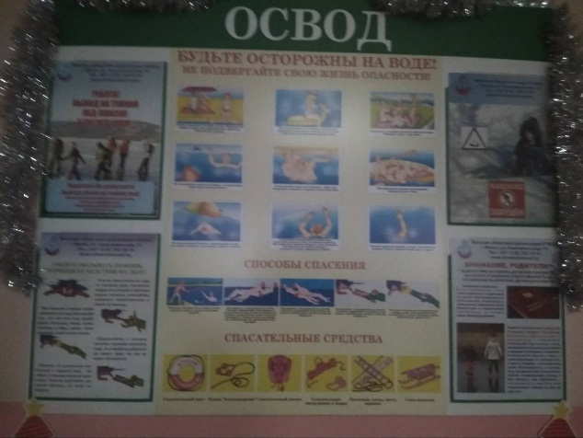
Проведены профилактические и информационные часы: «Безопасно и небезопасно», «Осторожно: тонкий лёд!», «Этот небезопасный лёд!», «Безопасное поведение на льду», «Не зная брода не лезь в воду!». В 7 и 8 классах прошли обучающие профилактические занятия «Дорожно-транспортные происшествия», «Правила поведения на льду. Первая помощь». Членами БРСМ были разработаны буклеты «Безопасные зимние каникулы». Классными руководителями проведены беседы с учащимися о правилах безопасного поведения на зимних каникулах.
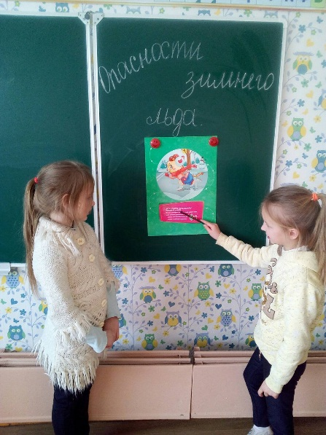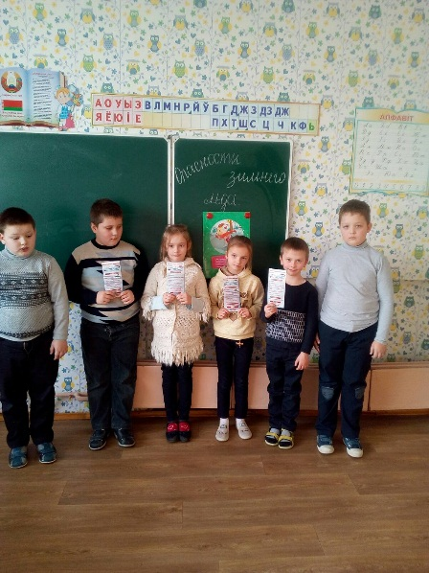
Заместитель директора по воспитательной работе Т.В.Клокель

